 |  | 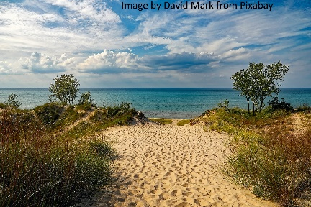  Füge die ausgeschnittene Frau (siehe Aufgabenkarte 04_Freistellen in paint.net_1) in ein Landschaftsbild ein.
1 |  | Öffne ein selbstgewähltes Hintergrundbild oder nutze die Datei „Freistellen2.jpg“.
2 |  | Füge dem Bild eine zweite Ebene hinzu und wähle diese aus.
3 |  | Kopiere die Datei „Frau.png“ und füge sie in das geöffnete Bild ein, indem du auf Bearbeiten und Einfügen gehst. Positioniere die Frau passend im Bild.
4 |  | Speichere die Datei als „FreistellenFertig.jpg“

